Рекомендации по работе с презентацией тематического занятия
«Город-герой Керчь»
для обучающихся 8-11 классов

Цель: формирование ценностного отношения к событиям Великой Отечественной войны, осмысление обучающимися опыта героической защиты Родины.
Задачи:
- воспитание у обучающихся благодарной памяти о людях, победивших фашизм; чувства гордости за свою страну;
- формирование личностного отношения обучающихся к проявлениям героизма и самопожертвования во имя Родины;
- формирование гуманистических качеств личности;
- развитие умения аргументированно высказывать свою точку зрения.
Методический материал носит рекомендательный характер. Учитель, принимая во внимание особенности каждого класса, может варьировать задания, их количество, менять этапы урока.

Слайд | Комментарий для учителя
Задание 1
Прочитайте отрывок стихотворения «Керчь» поэта Николая Ушакова.
- О каком городе пойдет речь на тематическом занятии?
- Какие события отражены в отрывке стихотворения?
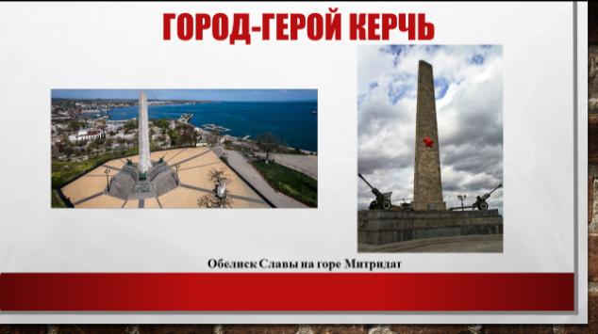 | Задание 2  Посмотрите видеофрагмент.  Рассмотрите фото на слайде, изучите текст Указа и выполните задание.  - Как вы считаете, почему памятный знак был воздвигнут в городе Керчи уже в 1944 году?  - Объясните, почему для установления памятного знака была выбрана гора Митридат?  - Используя изображения на слайде и материалы видеофрагмента, опишите обелиск Славы на горе Митридат.  - Согласно тексту Указа, перечислите основания для присвоения Керчи звания «Город-Герой». Какие награды были вручены городу?
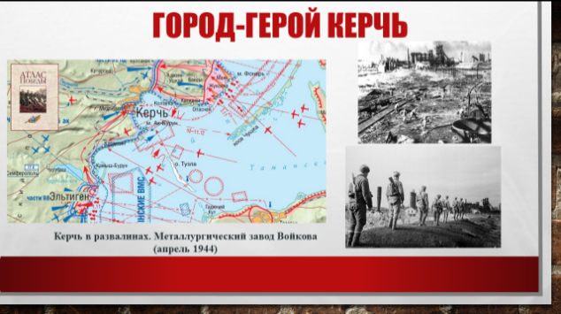 | Задание 3  Ознакомьтесь с материалами официального сайта «Великая Победа 1941-1945гг.».  Проанализируйте исторический документ, выполните задания.  - Что общего в этих документальных фрагментах?  - Охарактеризуйте положение, в котором оказался город Керчь в 1941 году?  - Используя фрагмент архивного документа, заполните таблицу. Прокомментируйте статистические данные.  - Оцените масштаб разрушений города Керчи к 1943-1944 гг.
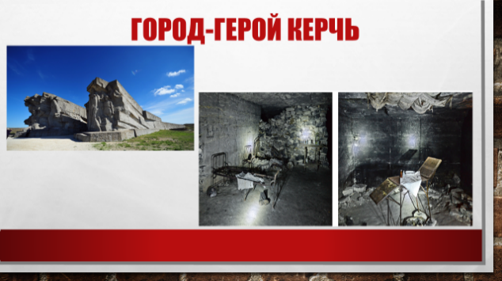 | Задание 4  Прочитайте фрагменты из воспоминаний жителей, защитников города Керчи и выполните задания.  - Что общего во всех представленных фрагментах?  - Какое значение имело сопротивление подземного гарнизона в Аджимушкайских каменоломнях для Керчи, Крыма и СССР в 1942 году?  - С какими трудностями и лишениями столкнулись защитники подземного гарнизона?  - Составьте рассказ по теме «Один день из жизни Аджимушкайского подземного гарнизона».  - Прочитайте фрагмент повести Алексея Каплера «Двое из двадцати миллионов» и выполните задание.  - Сравните описание жизни и борьбы подземного гарнизона в повести Алексея Каплера «Двое из двадцати миллионов» с воспоминаниями защитников каменоломен.  - Подумайте, что помогало защитникам легендарного гарнизона жить и бороться?  *8. Используя материалы официального сайта «Герои: люди и города» и фрагменты воспоминаний, приведите примеры мужества и стойкости легендарного подземного гарнизона.
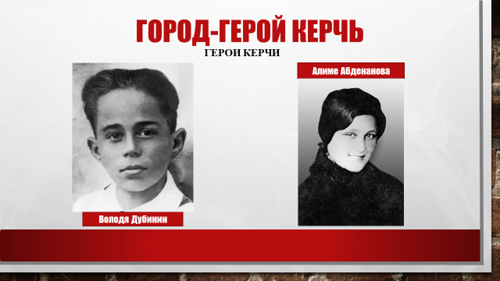 | Задание 5  Рассмотрите фото на слайде, изучите материалы рабочего листа, выполните задание.  - Оцените вклад юных героев в Победу над фашистской Германией.  - Изучите материалы сайта «Крым политический» и объясните, о чем говорит тот факт, что в 2014 году Президент Российской Федерации Владимир Владимирович Путин присвоил Алиме Абденановой звание Героя Российской Федерации?
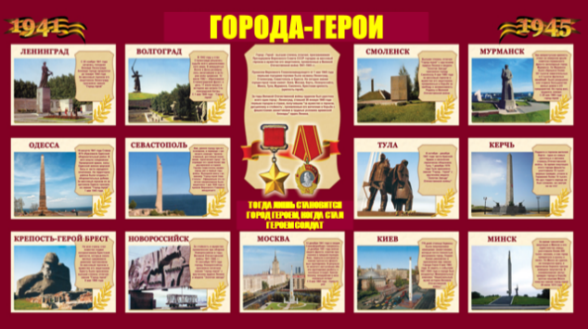 | Задание 6  Прочитайте фрагмент текста песни «Золотая Керчь» и выполните задание.  - О чем важном говорят авторы песни всем послевоенным поколениям?  - Прокомментируйте эти слова.

